|  |  |
| --- | --- |
| SỞ GIÁO DỤC VÀ ĐÀO TẠO  THÀNH PHỐ HỒ CHÍ MINH  **TRƯỜNG THPT THỦ THIÊM**  **ĐỀ CHÍNH THỨC** | **ĐỀ KIỂM TRA HỌC KỲ I**  **NĂM HỌC 2023 – 2024**  **MÔN VẬT LÝ – KHỐI 11**  *Thời gian làm bài 45 phút*  *(Không kể thời gian phát đề)* |

**Câu 1.** Một vật dao động điều hoà theo phương trình x = 5cos(20πt + π/3) cm. Hãy xác định biên độ và chu kì dao động của vật.

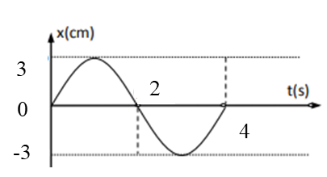

**Câu 2.** Một vật dao động điều hoà trên trục Ox. Đồ thị biểu diễn sự phụ thuộc vào thời gian của li độ có dạng như hình vẽ bên. Dựa vào đồ thị, hãy viết phương trình li độ của vật.

**Câu 3.** Một vật dao động điều hòa theo phương trình x = cos(10πt - π/4 ) cm. Viết phương trình vận tốc từ đó suy ra giá trị vận tốc cực đại của vật.

$W_{đ}$ (J)

x (cm) (m)

0

12

-12

5,76

**Câu 4.** Cho đồ thị mô tả sự thay đổi động năng theo li độ của một vật có khối lượng 1 kg đang dao động điều hòa. (*hình bên*)

a.Tính thế năng cực đại của vật.

b.Động năng của vật khi ở vị trí có li độ x = 6 cm.

**Câu 5.** Một sóng cơ truyền dọc theo trục Ox với phương trình u = 20cos(4πt – 0.4πx) (u, x tính bằng cm; t tính bằng giây).

a.Tìm bước sóng và chu kì của sóng này

b.Tính tốc độ truyền sóng.

**Câu 6.** Trong thí nghiệm giao thoa sóng nước được tạo bởi 2 nguồn kết hợp S­­1 và S­­2. Biết tốc độ truyền sóng 180 cm/s và nguồn có tần số 60 Hz.

a.Tìm khoảng cách ngắn nhất giữa 2 điểm có biên độ đạt cực tiểu trên đoạn thẳng nối hai nguồn.

b.Điểm M cách nguồn S­­1 một đoạn 11 cm và cách nguồn S­­2 một đoạn 17 cm có biên độ đạt cực tiểu hay cực đại ?

**Câu 7.** Trong thí nghiệm Young về giao thoa ánh sáng, khoảng cách giữa hai khe là 1,2 mm, khoảng cách từ mặt phẳng chứa hai khe đến màn quan sát là 1,8 m, bước sóng của ánh sáng đơn sắc chiếu đến hai khe là 0,6 μm.

a.Hệ vân trên màn có khoảng vân bằng bao nhiêu?

b.Tính khoảng cách từ vân sáng trung tâm tới vân tới vân sáng thứ 6.

(*tính bằng đơn vị m*)

**Câu 8.** Hiện tượng sóng dừng trên một sợi dây AB được mô tả như hình bên. Dựa vào dữ kiện trên hình vẽ đó hãy

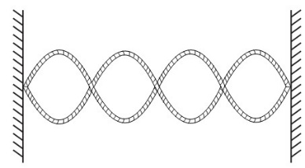

l = 1,6 m

a.xác định số nút sóng và số bụng sóng có trên sợi dây.

b.tính bước sóng.

c.Biết tốc độ truyền sóng trên sợi dây là 20 m/s, hãy tìm tần số rung của sợi dây.

**Câu 9.** Bộ giảm chấn khối lượng (TMD), là một thiết bị chống rung động tối ưu được sử dụng cho nhiều tòa cao ốc trên thế giới. TMD có cấu tạo là một con lắc gồm một vật nặng được gắn trên tòa nhà bằng các sợi cáp treo (*Hình vẽ*). Nguyên lý làm việc của kết cấu này là khi kết cấu chính của công trình bị dao động nó sẽ truyền lực kích thích làm cho thiết bị TMD dao động theo hướng ngược lại kết quả tạo ra hiệu ứng tiêu tán năng lượng và giảm chấn động cho kết cấu cần bảo vệ.

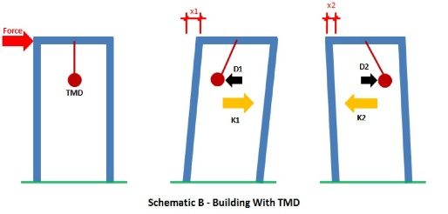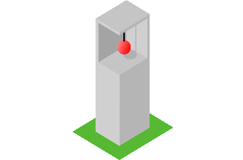

Giả sử, TMD có khối lượng vật nặng là m = 2,72.105 kg được thiết kế để dao động ở tần số f = 50 Hz với biên độ dao động là 20 cm. Coi thiết bị như một vật dao động điều hòa.

a.Tính năng lượng của hệ con lắc-cáp treo.

b.Tính tốc độ của vật khi tới vị trị cân bằng.

**Câu 10.** *Human wave* – sóng người. Các sự kiện thể thao lớn được diễn ra trong các sân vận động chật kín người, để cỗ vũ cho các đấu thủ, khán giả sẽ tạo ra làn sóng người truyền dọc theo khán đài của sân vận động. Khi sóng truyền đến khán giả, họ sẽ đứng lên reo hò và ngồi xuống.

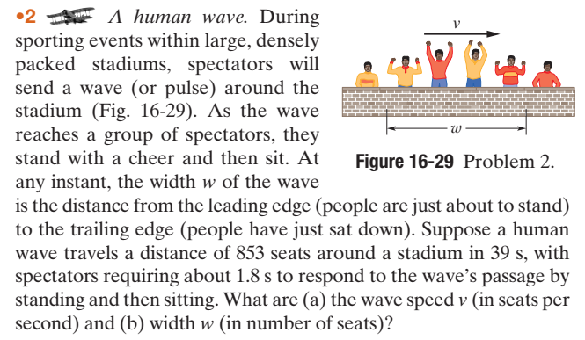

**L**

Gọi bề rộng của sóng L là khoảng cách từ người chuẩn bị đứng dậy đến người vừa ngồi xuống. Giả sử sóng người truyền 860 chỗ ngồi dọc theo khán đài xung quanh sân vận động mất 39 s. Thời gian cần thiết để mỗi khán giả đứng lên và ngồi xuống mỗi khi sóng đi qua là 1,8 s.

a.Tính tốc độ truyền sóng v ( *số ghế ngồi/ s*)

b.Tính về rộng của sóng L ( *số ghế ngồi* )

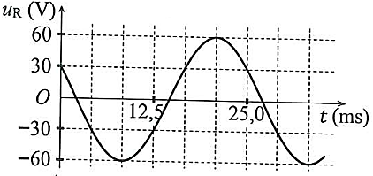

|  |  |  |
| --- | --- | --- |
| **Câu hỏi** | **Đáp án** | **Điểm** |
| **Câu 1** | A = 15cm $T=\frac{2π}{ω}$ = 0,1s | 0,5đx2 |
| **Câu 2** | A = 3cm  T = 2 (4-2) = 4s => $ω=\frac{2π}{T}=\frac{π}{2} rad/s$ Tại t = 0s, x = 0m => $φ= - \frac{π}{2}$ $x=3cos⁡(\frac{π}{2}t-\frac{π}{2}$) cm | 0,25đx4 |
| **Câu 3** | v = -60π sin(10πt - π/4 ) cm/s  a = 600π2 cm/s2 | 0,5đx2 |
| **Câu 4** | Wt = 5,76J  Wđ = 5,12J | 0,5đx2 |
| **Câu 5** | $λ=50cm$, T = 0,25s  V = $λ/T$ = 200cm/s | 0,25đx2  0,5đ |
| **Câu 6** | $d=\frac{λ}{2 }$ = 1cm $\frac{x_{2 }- x_{1}}{k}=$ 3 -> Điểm M có biên độ cực đại | 0,5đx2 |
| **Câu 7** | $i= \frac{λD}{a}$ =0,75mm  x = (5+0,5).0,75 = 4,125 mm | 0,5đx2 |
| **Câu 8** | 5 nút và 4 bụng $L=k\frac{λ}{2}$ => $λ$ = 0,8m  f = 15hz | 0,25đ  0,5đ  0,25đ |
| **Câu 9** | $s= \frac{1}{2}v(t_{2}-t_{1})$ = 3000m  vtb = 10m/s | 0,5đx2 |
| **Câu 10** | T = 1,6.1,5 = 2,4s  f = 0,42Hz -> trong 1s con lắc đơn này thực hiện 0,42 dao động | 0,5đx2 |

**MA TRẬN, BẢN ĐẶC TẢ VÀ ĐỀ KIỂM TRA ĐỊNH KÌ MÔN VẬT LÝ HỌC KÌ 1 – LỚP 11**

* **Thời điểm kiểm tra:** Kiểm tra cuối học kì 1.
* **Thời gian làm bài:** 45 phút.
* **Hình thức kiểm tra:** tự luận
* **Cấu trúc:**

+ Mức độ đề: *40% Nhận biết; 30% Thông hiểu; 20% Vận dụng; 10% Vận dụng cao.*

|  |  |  |  |  |  |  |  |  |  |  |  |  |  |
| --- | --- | --- | --- | --- | --- | --- | --- | --- | --- | --- | --- | --- | --- |
| **STT** | **Nội dung** | **Đơn vị kiến thức** |  | | **Mức độ đánh giá** | | | |  | | **Tổng số câu** | | **Điểm số** |
| **Nhận biết** | | **Thông hiểu** | | **Vận dụng** | | **Vận dụng cao** | |
| **TL** | **TN** | **TL** | **TN** | **TL** | **TN** | **TL** | **TN** | **TL** | **TN** |  |
| *1* | *2* | *3* | *4* | *5* | *6* | *7* | *8* | *9* | *10* | *11* | *12* | *13* | *14* |
| **1** | **Dao động** | Dao động điều hòa |  | 3 |  | 2 | 1 |  |  |  | 1 | **5** | **2,25** |
| **2** | Dao động tắt dần. Hiện tượng cộng hưởng |  | 1 |  | 1 |  |  |  |  |  | **2** | **0,5** |
| **3** | **Sóng** | Mô tả sóng |  | 3 |  | 3 |  |  |  |  |  | **6** | **1,5** |
| **STT** | **Nội dung** | **Đơn vị kiến thức** |  | | **Mức độ đánh giá** | | | |  | | **Tổng số câu** | | **Điểm số** |
| **Nhận biết** | | **Thông hiểu** | | **Vận dụng** | | **Vận dụng cao** | |
| **TL** | **TN** | **TL** | **TN** | **TL** | **TN** | **TL** | **TN** | **TL** | **TN** |  |
| *1* | *2* | *3* | *4* | *5* | *6* | *7* | *8* | *9* | *10* | *11* | *12* | *13* | *14* |
| **4** |  | Sóng dọc và sóng ngang |  | 1 |  | 2 |  |  |  |  |  | **3** | **0,75** |
| **5** | Sóng điện từ |  | 3 |  |  |  |  |  |  |  | **3** | **0,75** |
| **6** | Giao thoa sóng kết hợp |  | 3 |  | 2 |  |  | 1 |  | 1 | **5** | **2,25** |
| **7** | Sóng dừng |  | 2 |  | 2 |  |  |  |  |  | **4** | **1** |
| **8** | Đo tốc độ truyền âm |  |  |  |  | 1 |  |  |  | 1 |  | **1** |
| **3** | **Số câu TN/ Số ý TL (Số YCCĐ)** | | **0** | **16** | **0** | **12** | **2** | **0** | **1** | **0** | **3** | **28** |  |
| **4** | **Điểm số** | | **0** | **4,0** | **0** | **3,0** | **2,0** | **0** | **1,0** | **0** | **3,0** | **7,0** | **10,0** |
| **5** | **Tổng số điểm** | | **4,0 điểm** | | **3,0 điểm** | | **2,0 điểm** | | **1,0 điểm** | | **10 điểm** | | **10 điểm** |